Тема 1: Определения вероятностей
1. В партии из 12 деталей имеется 5 бракованных. Наудачу отобраны три детали. Тогда вероятность того, что среди отобранных деталей нет годных, равна …
Решение:
Для вычисления события (среди отобранных деталей нет годных) воспользуемся формулой 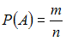, где n – общее число возможных элементарных исходов испытания, а m – число элементарных исходов, благоприятствующих появлению события . В нашем случае общее число возможных элементарных исходов равно числу способов, которыми можно извлечь три детали из 12 имеющих, то есть 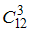. А общее число благоприятствующих исходов равно числу способов, которыми можно извлечь три бракованные детали из пяти, то есть . Следовательно, 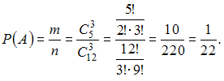

Тема 2: Алгебра событий
1. Два студента сдают экзамен. Если ввести события (экзамен успешно сдал первый студент) и (экзамен успешно сдал второй студент), то событие, заключающееся в том, что экзамен сдадут успешно оба студента, будет представлять собой выражение …
Решение:
То, что экзамен сдадут оба студента означает, что и первый, и второй студент сдадут экзамен, то есть речь идет о совместном наступлении этих событий. А событие, состоящее в совместном наступлении нескольких событий, называется их произведением. Правильным будет ответ:

2. Операции сложения и умножения событий не обладают свойством …
Решение:
Операции сложения и умножения событий обладают свойствами:
а) коммутативности сложения
б) коммутативности умножения
в) ассоциативности сложения
Следовательно, операции сложения и умножения событий не обладают свойством

Тема 3: Теоремы сложения и умножения вероятностей
1. В урну, в которой лежат 6 белых и 5 черных шаров добавляют два черных шара. После этого наудачу по одному извлекают три шара без возвращения. Тогда вероятность того, что хотя бы один шар будет белым, равна …
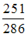
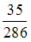
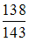
Решение:
Введем обозначения событий: – -ый вынутый шар будет белым, A – хотя бы один шар будет белым. Тогда где – -ый вынутый шар не будет белым. Так как по условию задачи события , и зависимы, то

2. В урну, в которой лежат 6 белых и 5 черных шаров добавляют два белых шара. После этого наудачу по одному извлекают три шара без возвращения. Тогда вероятность того, что все три шара будут белыми, равна …
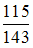
Решение:
Введем обозначения событий: –-ый вынутый шар будет белым, A – все три шара будут белыми. Тогда и так как по условию задачи события , и зависимы, то
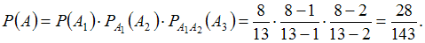

3. Вероятность поражения цели первым стрелком равна 0,95, а вторым – 0,80. Оба стрелка стреляют одновременно. Тогда вероятность того, что цель будет поражена только одним стрелком, равна …
0,23
0,95
0,875
0,17
Решение:
Введем обозначения событий: (цель поражена первым стрелком), (цель поражена вторым стрелком). Так как эти события независимы, то искомую вероятность можно вычислить как:

4. Наладчик обслуживает три станка. Вероятность того, что в течение часа потребует его вмешательства первый станок, равна 0,15; второй –0,05; третий –0,2. Тогда вероятность того, что в течение часа потребуют вмешательства наладчика все три станка, равна …
0,0015
0,4
0,015
0,9985
Решение:
Введем обозначения событий: (вмешательства наладчика потребует -ый станок), (вмешательства наладчика потребуют все три станка).
Тогда

Тема 4: Полная вероятность и формулы Байеса
1. В первой урне 3 черных шара и 7 белых шаров. Во второй урне 4 белых шара и 6 черных шаров. Из наудачу взятой урны вынули один шар, который оказался черным. Тогда вероятность того, что этот шар вынули из второй урны, равна …
Решение:
Предварительно вычислим вероятность события A (вынутый наудачу шар – черный) по формуле полной вероятности: . Здесь – вероятность того, что шар извлечен из первой урны; – вероятность того, что шар извлечен из второй урны; – условная вероятность того, что вынутый шар черный, если он извлечен из первой урны; – условная вероятность того, что вынутый шар черный, если он извлечен из второй урны.
Тогда 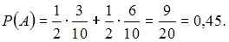
Теперь вычислим условную вероятность того, что этот шар был извлечен из второй урны, по формуле Байеса:
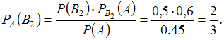

2. Банк выдает 40% всех кредитов юридическим лицам, а 60% – физическим лицам. Вероятность того, что юридическое лицо не погасит в срок кредит, равна 0,1; а для физического лица эта вероятность составляет 0,05. Получено сообщение о невозврате кредита. Тогда вероятность того, что этот кредит не погасило физическое лицо, равна …
0,07
0,05
Решение:
Предварительно вычислим вероятность события A (выданный кредит не будет погашен в срок) по формуле полной вероятности: . Здесь – вероятность того, что кредит был выдан юридическому лицу; – вероятность того, что кредит был выдан физическому лицу; – условная вероятность того, что кредит не будет погашен в срок, если он был выдан юридическому лицу; – условная вероятность того, что кредит не будет погашен в срок, если он был выдан физическому лицу. Тогда
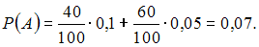
Теперь вычислим условную вероятность того, что этот кредит не погасило физическое лицо, по формуле Байеса:
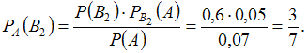

3. Банк выдает 35% всех кредитов юридическим лицам, а 65% – физическим лицам. Вероятность того, что юридическое лицо не погасит в срок кредит, равна 0,15; а для физического лица эта вероятность составляет 0,1. Тогда вероятность непогашения в срок очередного кредита равна …
0,1175
0,125
0,8825
0,1275
Решение:
Для вычисления вероятности события A (выданный кредит не будет погашен в срок) применим формулу полной вероятности: . Здесь – вероятность того, что кредит был выдан юридическому лицу; – вероятность того, что кредит был выдан физическому лицу; – условная вероятность того, что кредит не будет погашен в срок, если он был выдан юридическому лицу; – условная вероятность того, что кредит не будет погашен в срок, если он был выдан физическому лицу. Тогда
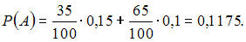

Тема 5: Законы распределения вероятностей одномерных дискретных случайных величин
1. Дискретная случайная величина задана законом распределения вероятностей: 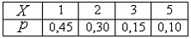
Тогда вероятность равна …
Решение:

2. Дискретная случайная величина задана законом распределения вероятностей:
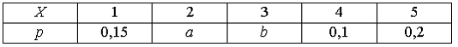
Тогда значения a и b могут быть равны …
Решение:
Так как сумма вероятностей возможных значений равна 1, то Этому условию удовлетворяет ответ:

3. Дискретная случайная величина задана законом распределения вероятностей: 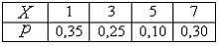
Тогда вероятность равна …
Решение:

Тема 6: Функция распределения вероятностей дискретной случайной величины
1. Дискретная случайная величина задана законом распределения вероятностей:
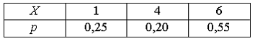
Тогда ее функция распределения вероятностей имеет вид …
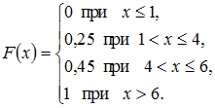
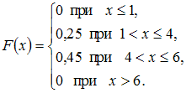
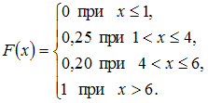
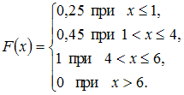
Решение:
По определению 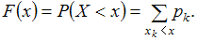
Тогда
а) при , ,
б) при , ,
в) при , ,
г) при , .
Следовательно, 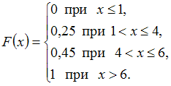

2. Для дискретной случайной величины :
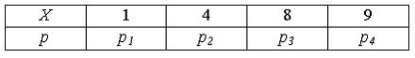
функция распределения вероятностей имеет вид:
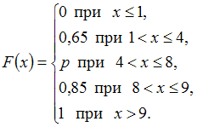
Тогда значение параметра может быть равно …
0,7
1
0,85
0,6
Решение:
По определению Следовательно, и . Этим условиям удовлетворяет, например, значение .

3. Дискретная случайная величина задана законом распределения вероятностей:
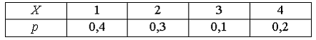
Тогда ее функция распределения вероятностей имеет вид …
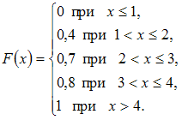
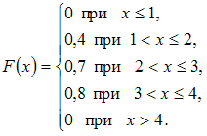
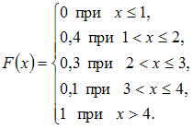
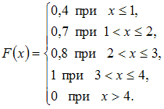
Решение:
По определению 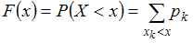. Тогда
а) при , ,
б) при , ,
в) при , ,
г) при , ,
д) при , .
Следовательно, 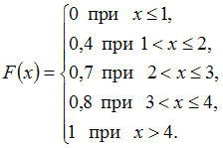

4. Для дискретной случайной величины :
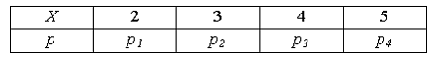
функция распределения вероятностей имеет вид:
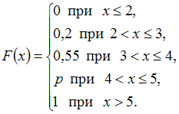
Тогда значение параметра может быть равно …
0,655
1
0,25
0,45
Решение:
По определению Следовательно, и Этим условиям удовлетворяет, например, значение .

Тема 7: Числовые характеристики дискретных случайных величин
1. Дискретная случайная величина X задана законом распределения вероятностей:
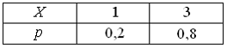
Тогда ее среднее квадратическое отклонение равно …
0,80
0,64
2,60
14,16
Решение:
Среднее квадратическое отклонение случайной величины определяется как где дисперсию дискретной случайной величины можно вычислить по формуле 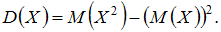 Тогда а

2. Дискретная случайная величина X задана законом распределения вероятностей: 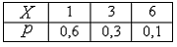
Тогда ее математическое ожидание равно …
Решение:
Математическое ожидание дискретной случайной величины вычисляется по формуле 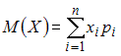. Тогда

Тема 8: Биномиальный закон распределения вероятностей
1. Проводится n независимых испытаний, в каждом из которых вероятность появления события A постоянна и равна 0,6. Тогда математическое ожидание и дисперсия дискретной случайной величины X – числа появлений события A в проведенных испытаниях – равны …
Решение:
Случайная величина X подчиняется биномиальному закону распределения вероятностей, поэтому а

2. Проводится n независимых испытаний, в каждом из которых вероятность появления события A постоянна и равна . Тогда математическое ожидание и дисперсия дискретной случайной величины X – числа появлений события A в проведенных испытаниях – равны …
Решение:
Случайная величина X подчиняется биномиальному закону распределения вероятностей, поэтому а

4. В среднем 80% студентов группы сдают зачет с первого раза. Тогда вероятность того, что из 6 человек, сдававших зачет, с первого раза сдадут ровно 4 студента, равна …
Решение:
Воспользуемся формулой Бернулли:
где
Тогда 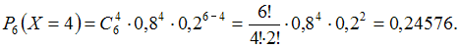

Тема 9: Простейший поток событий. Распределение Пуассона
1. Среднее число заявок, поступающих на предприятие бытового обслуживания за 1 час равно пяти. Тогда вероятность того, что за два часа поступит восемь заявок, можно вычислить как …
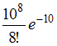
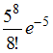
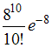
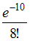
Решение:
Вероятность наступления событий простейшего потока за время определяется формулой Пуассона:
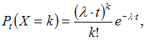 где – интенсивность потока.
Так как , , , то 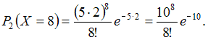

3. Среднее число заявок, поступающих на предприятие бытового обслуживания за 1 час, равно трем. Тогда вероятность того, что за два часа поступит пять заявок, можно вычислить как …
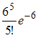
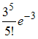
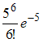
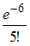
Решение:
Вероятность наступления событий простейшего потока за время определяется формулой Пуассона:
где – интенсивность потока.
Так как , , , то 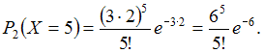

Тема 10: Вероятности состояний цепи Маркова
1. Матрица вероятностей перехода однородной цепи Маркова имеет вид 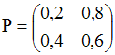, а вектор начального распределения вероятностей – . Тогда вектор вероятностей состояний цепи Маркова на втором шаге равен …
Решение:
Вектор вероятностей состояний цепи Маркова на втором шаге можно вычислить последовательно как
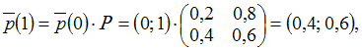
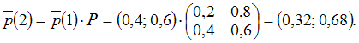

2. Матрица вероятностей перехода однородной цепи Маркова имеет вид 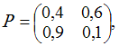 а вектор вероятностей состояний цепи Маркова на втором шаге равен . Тогда вектор вероятностей состояний цепи Маркова на третьем шаге равен …
Решение:
Вектор вероятностей состояний цепи Маркова на третьем шаге можно вычислить как
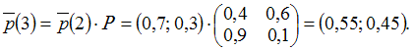

3. Матрица вероятностей перехода однородной цепи Маркова имеет вид 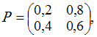 а вектор начального распределения вероятностей – . Тогда вектор вероятностей состояний цепи Маркова на втором шаге равен …
Решение:
Вектор вероятностей состояний цепи Маркова на втором шаге можно вычислить последовательно как
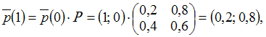
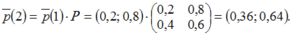

Тема 11: Плотность распределения вероятностей непрерывной случайной величины
1. Непрерывная случайная величина задана плотностью распределения вероятностей:
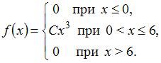
Тогда значение параметра равно …
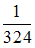
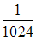
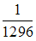
Решение:
Так как 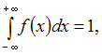 то 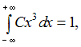 или 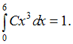 Тогда
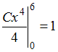 и 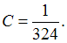

2. Непрерывная случайная величина задана плотностью распределения вероятностей:
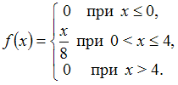
Тогда вероятность равна …
Решение:
Воспользуемся формулой 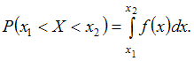 Тогда 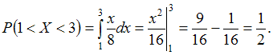

3. Непрерывная случайная величина задана плотностью распределения вероятностей:
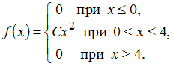
Тогда значение параметра равно …
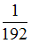
Решение:
Так как то 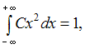 или 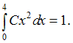 Тогда
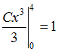 и 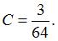

4. Непрерывная случайная величина задана плотностью распределения вероятностей:
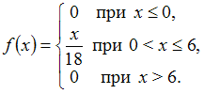
Тогда вероятность равна …
Решение:
Воспользуемся формулой Тогда 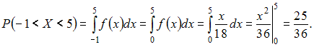

Тема 12: Функция распределения вероятностей непрерывной случайной величины
1. Непрерывная случайная величина задана функцией распределения вероятностей:
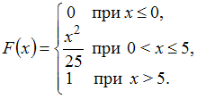
Тогда вероятность равна …
Решение:
Воспользуемся формулой Тогда 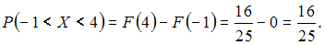

2. Непрерывная случайная величина задана функцией распределения вероятностей:
Тогда ее плотность распределения вероятностей имеет вид …
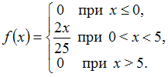
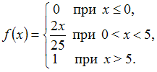
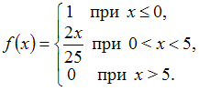
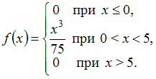
Решение:
Плотность распределения вероятностей непрерывной случайной величины вычисляется по формуле: Тогда 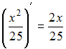 и

3. Непрерывная случайная величина задана функцией распределения вероятностей:
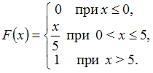
Тогда ее плотность распределения вероятностей имеет вид …
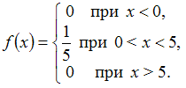
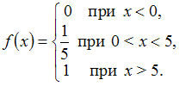
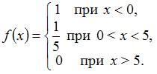
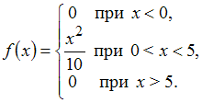
Решение:
Плотность распределения вероятностей непрерывной случайной величины вычисляется по формуле: Тогда 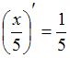 и

4. Непрерывная случайная величина задана функцией распределения вероятностей:
Тогда ее плотность распределения вероятностей имеет вид …
Решение:
Плотность распределения вероятностей непрерывной случайной величины вычисляется по формуле: Тогда и

5. Непрерывная случайная величина задана функцией распределения вероятностей:
Тогда вероятность равна …
Решение:
Воспользуемся формулой Тогда 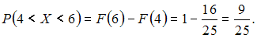

Тема 13: Числовые характеристики непрерывной случайной величины
1. Непрерывная случайная величина задана плотностью распределения вероятностей:
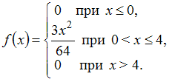
Тогда ее математическое ожидание равно …
3
2
1
0
Решение:
Воспользуемся формулой 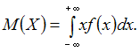 Тогда 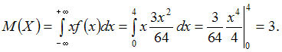

2. Непрерывная случайная величина задана плотностью распределения вероятностей:
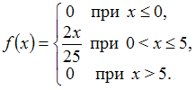
Тогда ее дисперсия равна …
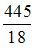
Решение:
Дисперсию непрерывной случайной величины можно вычислить по формуле Тогда
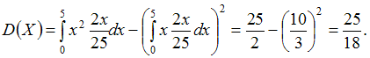

3. Непрерывная случайная величина задана плотностью распределения вероятностей:
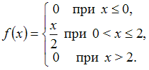
Тогда ее дисперсия равна …
Решение:
Дисперсию непрерывной случайной величины можно вычислить по формуле 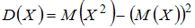. Тогда
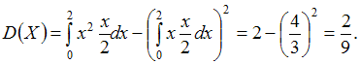

4. Непрерывная случайная величина задана плотностью распределения вероятностей:
Тогда ее математическое ожидание равно …
Решение:
Воспользуемся формулой Тогда 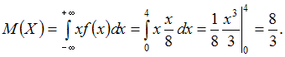

Тема 14: Равномерное распределение
1. Дан график плотности распределения вероятностей непрерывной случайной величины :
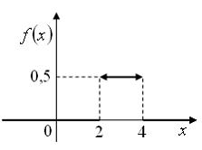
Тогда график ее функции распределения вероятностей имеет вид …
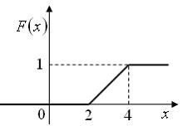
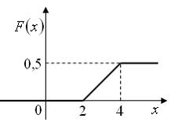
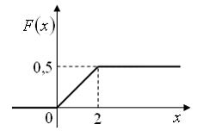
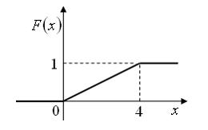
Решение:
Функция распределения вероятностей непрерывной случайной величины вычисляется по формуле 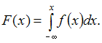
Тогда:
если , то , следовательно, 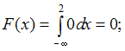
если , то 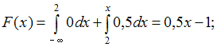
если , то 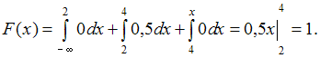
Тогда график будет иметь вид:
.

2. Дан график плотности распределения вероятностей непрерывной случайной величины :
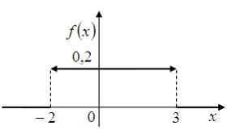
Тогда график ее функции распределения вероятностей имеет вид …
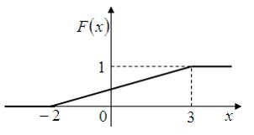
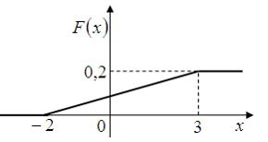
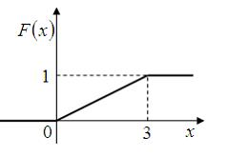
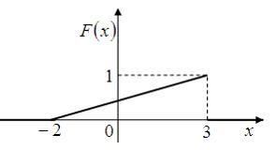
Решение:
Функция распределения вероятностей непрерывной случайной величины вычисляется по формуле
Тогда:
если , то , следовательно, 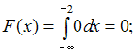
если , то 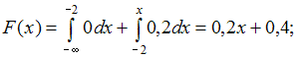
если , то 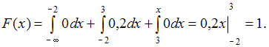
Тогда график будет иметь вид:
.

3. Непрерывная случайная величина задана плотностью распределения вероятностей:
Тогда ее математическое ожидание равно …
Решение:
Эта случайная величина распределена равномерно в интервале . Тогда ее математическое ожидание можно вычислить по формуле 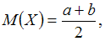 то есть 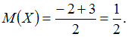

4. Непрерывная случайная величина задана плотностью распределения вероятностей:
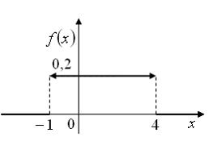
Тогда ее математическое ожидание равно …
Решение:
Эта случайная величина распределена равномерно в интервале . Тогда ее математическое ожидание можно вычислить по формуле то есть 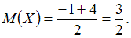

Тема 15: Показательное распределение
1. Случайная величина распределена по показательному закону с плотностью распределения вероятностей 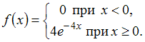 Тогда вероятность определяется как …
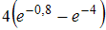
Решение:
Плотность распределения вероятностей случайной величины , распределенной по показательному закону, имеет вид 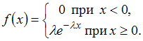, и вероятность попадания в интервал равна
Тогда

2. Случайная величина распределена по показательному закону с плотностью распределения вероятностей 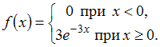 Тогда вероятность определяется как …
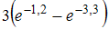
Решение:
Плотность распределения вероятностей случайной величины , распределенной по показательному закону, имеет вид 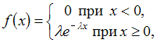 и вероятность попадания в интервал равна
Тогда

4. Случайная величина распределена по показательному закону с плотностью распределения вероятностей 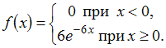 Тогда ее математическое ожидание и дисперсия равны …
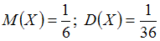
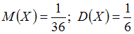
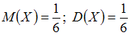
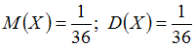
Решение:
Плотность распределения вероятностей случайной величины , распределенной по показательному закону, имеет вид 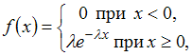 и математическое ожидание и дисперсия равны соответственно: 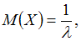 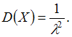
Тогда 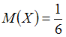 и 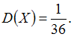

Тема 16: Нормальное распределение
1. Непрерывная случайная величина задана плотностью распределения вероятностей 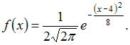 Тогда математическое ожидание a и среднее квадратическое отклонение этой случайной величины равны …
Решение:
Плотность распределения вероятностей нормально распределенной случайной величины имеет вид 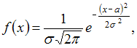 где поэтому

2. Случайная величина распределена нормально с математическим ожиданием и дисперсией Тогда ее плотность распределения вероятностей имеет вид …
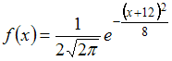
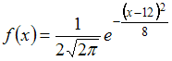
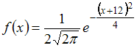
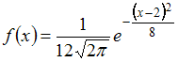
Решение:
Плотность распределения вероятностей нормально распределенной случайной величины имеет вид где поэтому Тогда 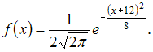

Тема 17: Законы распределения вероятностей двумерных дискретных случайных величин
1. Двумерная дискретная случайная величина задана законом распределения вероятностей:
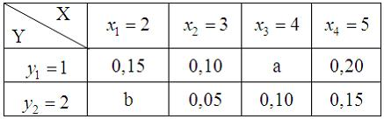
Тогда значения a и b могут быть равны …
Решение:
Так как сумма вероятностей равна единице, то есть 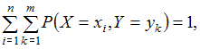 то Этому условию удовлетворяет ответ:

2. Двумерная дискретная случайная величина задана законом распределения вероятностей:
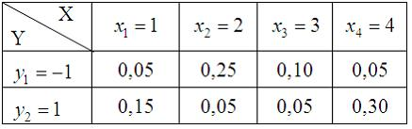
Тогда вероятность равна …
Решение:
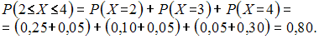

3. Двумерная дискретная случайная величина задана законом распределения вероятностей:
Тогда вероятность равна …
Решение:

Тема 18: Условные законы распределения вероятностей двумерных дискретных случайных величин
1. Двумерная дискретная случайная величина задана законом распределения вероятностей:
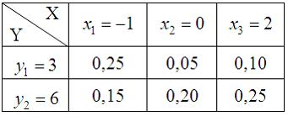
Тогда условный закон распределения вероятностей составляющей при условии, что составляющая приняла значение , имеет вид …
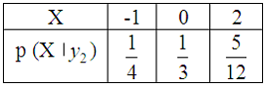
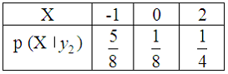
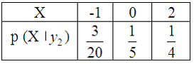
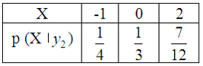
Решение:
Условным законом распределения составляющей при называют совокупность условных вероятностей вида: , где 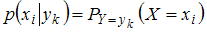. Эти вероятности вычисляются по формуле:
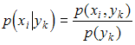.
Найдем вероятности возможных значений при условии, что составляющая приняла значение :
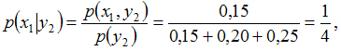
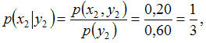
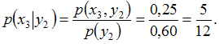
Тогда условный закон распределения вероятностей составляющей примет вид:

2. Двумерная дискретная случайная величина задана законом распределения вероятностей:
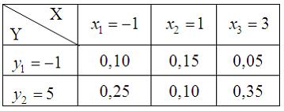
Тогда условный закон распределения вероятностей составляющей при условии, что составляющая приняла значение , имеет вид …
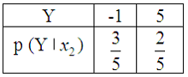
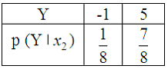
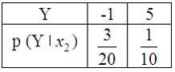
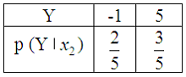
Решение:
Условным законом распределения составляющей при называют совокупность условных вероятностей вида: , вычисляемых как 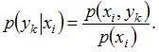
Найдем вероятности возможных значений при условии, что составляющая приняла значение :
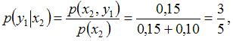
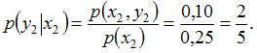
Тогда условный закон распределения вероятностей составляющей примет вид:

3. Двумерная дискретная случайная величина задана законом распределения вероятностей:
Тогда условный закон распределения вероятностей составляющей при условии, что составляющая приняла значение , равно …
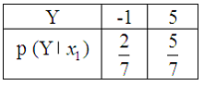
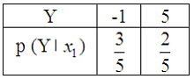
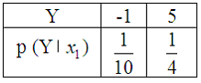
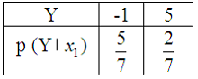
Решение:
Условным законом распределения составляющей при называют совокупность условных вероятностей вида: , вычисляемых как:
Найдем вероятности возможных значений при условии, что составляющая приняла значение :
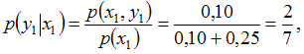
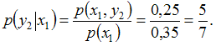
Тогда условный закон распределения вероятностей составляющей примет вид:

Тема 19: Функция двух случайных аргументов
1. Дискретные случайные величины и заданы законами распределения вероятностей:
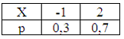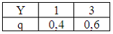
Тогда закон распределения вероятностей функции имеет вид …
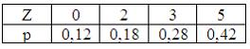
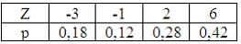
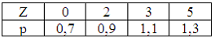
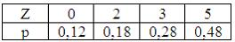
Решение:
Чтобы найти возможные значения случайной величины , сложим каждое возможное значение со всеми возможными значениями случайной величины :
Вероятности этих возможных значений равны произведениям вероятностей слагаемых: Тогда закон распределения вероятностей функции примет вид:

2. Дискретные случайные величины и заданы законами распределения вероятностей:
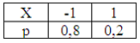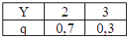
Тогда закон распределения вероятностей функции имеет вид …
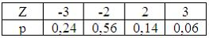
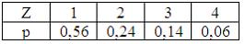
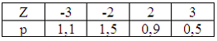
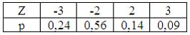
Решение:
Чтобы найти возможные значения случайной величины , сложим каждое возможное значение со всеми возможными значениями случайной величины : .
Вероятности этих возможных значений равны произведениям вероятностей слагаемых:, , , . Тогда закон распределения вероятностей функции примет вид:

4. Дискретные случайные величины и заданы законами распределения вероятностей:
Тогда закон распределения вероятностей функции имеет вид …
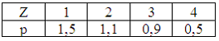
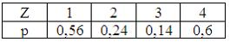
Решение:
Чтобы найти возможные значения случайной величины , сложим каждое возможное значение со всеми возможными значениями случайной величины : .
Вероятности этих возможных значений равны произведениям вероятностей слагаемых:, , , . Тогда закон распределения вероятностей функции примет вид:

Тема 20: Ковариация и корреляция
1. Корреляционная матрица для системы случайных величин может иметь вид …
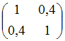
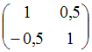
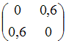
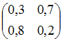
Решение:
Для системы, состоящей из случайных величин или случайного вектора корреляционная матрица размерности состоит из элементов , удовлетворяющих условиям: , и .
Этим условиями удовлетворяет, например, матрица 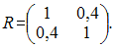

3. Корреляционная матрица для системы случайных величин может иметь вид …
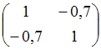
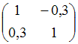
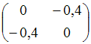
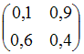
Решение:
Для системы, состоящей из случайных величин или случайного вектора корреляционная матрица размерности состоит из элементов , удовлетворяющих условиям: , и .
Этим условиями удовлетворяет, например, матрица 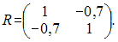

Тема 21: Неравенство Чебышева
1. Математическое ожидание случайной величины равно , а дисперсия – . Тогда вероятность того, что , можно оценить с использованием неравенства Чебышева как …
Решение:
Воспользуемся неравенством Чебышева вида: 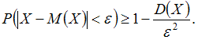
Тогда 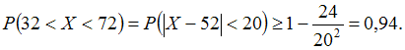

2. Вероятность выигрыша по одному лотерейному билету равна . Всего было куплено билетов. Тогда вероятность того, что количество выигравших билетов будет заключено в пределах от до , можно оценить с использованием неравенства Чебышева как …
Решение:
Воспользуемся неравенством Чебышева вида: 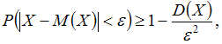 где случайная величина – количество выигравших билетов. Тогда , и 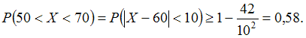
3. Вероятность выигрыша по одному лотерейному билету равна . Всего было куплено билетов. Тогда вероятность того, что количество выигравших билетов будет заключено в пределах от 15 до 25, можно оценить с использованием неравенства Чебышева как …
Решение:
Воспользуемся неравенством Чебышева вида: где случайная величина – количество выигравших билетов. Тогда , и 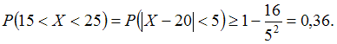

Тема 22: Неравенство Бернулли
1. Вероятность изготовления бракованного изделия равна . Всего было изготовлено изделий. Тогда вероятность того, что бракованных изделий окажется от до , можно оценить с использованием неравенства Бернулли как …
Решение:
Воспользуемся неравенством Бернулли вида: 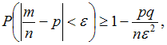 где , , . Тогда 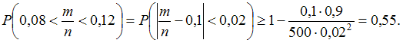

3. Вероятность изготовления бракованного изделия равна . Всего было изготовлено изделий. Тогда вероятность того, что бракованных изделий окажется от до , можно оценить с использованием неравенства Бернулли как …
Решение:
Воспользуемся неравенством Бернулли вида: где , , . Тогда 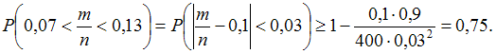

Тема 23: Локальная формула Лапласа
1. Вероятность появления некоторого события в каждом из независимых испытаний постоянна и равна . Тогда вероятность того, что событие появится ровно раз, следует вычислить по …
локальной формуле Лапласа
формуле полной вероятности
формуле Пуассона
интегральной формуле Лапласа
Решение:
Для биномиального распределения вероятностей существует предельное (при ) распределение, и это распределение является асимптотически нормальным. Это означает, что при больших значениях числа испытаний расчет по формуле Бернулли 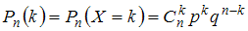 становится практически невозможным.
Поэтому для вычисления таких вероятностей на практике используется локальная формула Лапласа 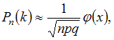 где 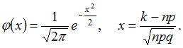

2. Вероятность появления некоторого события в каждом из независимых испытаний постоянна и равна . Тогда вероятность того, что событие появится ровно раза, следует вычислять как …
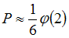, где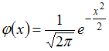
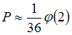, где
, где – функция Лапласа
, где – функция Лапласа
Решение:
Для биномиального распределения вероятностей существует предельное (при ) распределение, и это распределение является асимптотически нормальным. Это означает, что при больших значениях числа испытаний расчет по формуле Бернулли становится практически невозможным.
Поэтому для вычисления таких вероятностей на практике используется локальная формула Лапласа где 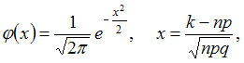 , , .
Следовательно, 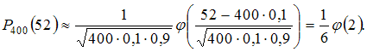

3. Вероятность появления некоторого события в каждом из независимых испытаний постоянна и равна . Тогда вероятность того, что событие появится ровно раза, следует вычислять как …
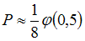 , где
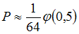 , где
, где – функция Лапласа
, где – функция Лапласа
Решение:
Для биномиального распределения вероятностей существует предельное (при ) распределение, и это распределение является асимптотически нормальным. Это означает, что при больших значениях числа испытаний расчет по формуле Бернулли становится практически невозможным.
Поэтому для вычисления таких вероятностей на практике используется локальная формула Лапласа где , , .
Следовательно, 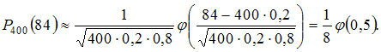

Тема 24: Интегральная формула Лапласа
1. Вероятность появления некоторого события в каждом из 400 независимых испытаний постоянна и равна 0,8. Тогда вероятность того, что событие появится не менее 300 и не более 328 раз, следует вычислять как …
, где – функция Лапласа
, где – функция Лапласа
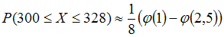, где
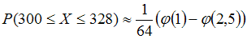 , где
Решение:
Для биномиального распределения вероятностей существует предельное (при ) распределение, и это распределение является асимптотически нормальным. Это означает, что при больших значениях числа испытаний расчет по формуле Бернулли становится практически невозможным, особенно когда надо вычислять вероятности не отдельного равенства (события) , а неравенств вида . Для вычисления таких вероятностей на практике используется интегральная формула Лапласа , где – функция Лапласа, а 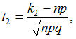 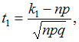
Следовательно,
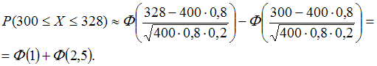

2. Вероятность появления некоторого события в каждом из 100 независимых испытаний постоянна и равна 0,2. Тогда вероятность того, что событие появится не менее 18 и не более 24 раз, следует вычислять как …
, где – функция Лапласа
, где – функция Лапласа
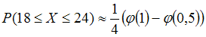, где
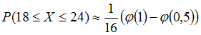 , где
Решение:
Для биномиального распределения вероятностей существует предельное (при ) распределение, и это распределение является асимптотически нормальным. Это означает, что при больших значениях числа испытаний расчет по формуле Бернулли становится практически невозможным, особенно когда надо вычислять вероятности не отдельного равенства (события) , а неравенств вида . Для вычисления таких вероятностей на практике используется интегральная формула Лапласа , где – функция Лапласа, а
Следовательно,
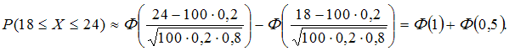

3. Вероятность того, что деталь не пройдет проверку ОТК, равна 0,15. Тогда вероятность того, что среди 300 случайно отобранных деталей окажется не менее 50 деталей, не прошедших проверку ОТК, следует вычислить по …
интегральной формуле Лапласа
формуле полной вероятности
формуле Пуассона
локальной формуле Лапласа
Решение:
Для биномиального распределения вероятностей существует предельное (при ) распределение, и это распределение является асимптотически нормальным. Это означает, что при больших значениях числа испытаний расчет по формуле Бернулли становится практически невозможным, особенно когда надо вычислять вероятности не отдельного равенства (события) , а неравенств вида . Для вычисления таких вероятностей на практике используется интегральная формула Лапласа , где – функция Лапласа, а 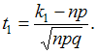

Тема 25: Вариационный ряд
1. Статистическое распределение выборки имеет вид
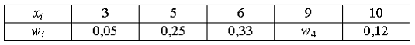
Тогда значение относительной частоты равно …
0,25
0,05
0,26
0,75
Решение:
Сумма относительных частот равна единице. Поэтому

2. Из генеральной совокупности извлечена выборка объема :
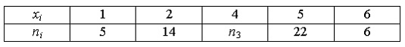
Тогда значение равно …
34
81
47
33
Решение:
Объем выборки вычисляется по формуле 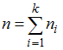, где – частота варианты . Тогда

Тема 26: Полигон и гистограмма
1. Из генеральной совокупности извлечена выборка объема , полигон частот которой имеет вид:
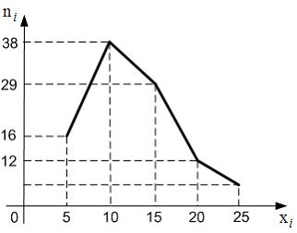
Тогда относительная частота варианты в выборке равна …
0,05
0,06
0,25
0,20
Решение:
Относительная частота вычисляется по формуле 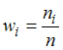, где – частота варианты , а 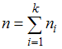 – объем выборки. Вычислим предварительно частоту варианты как Тогда 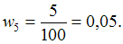

2. Из генеральной совокупности извлечена выборка объема , гистограмма частот которой имеет вид:
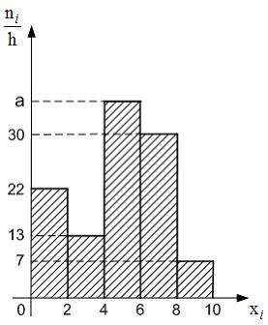
Тогда значение a равно …
38
39
76
37
Решение:
Так как объем выборки вычисляется как где , то 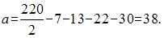

3. Из генеральной совокупности извлечена выборка объема , гистограмма относительных частот которой имеет вид
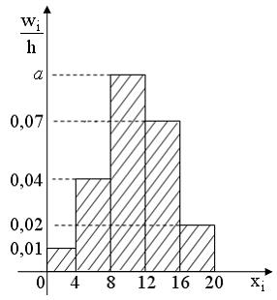
Тогда значение a равно …
Решение:
Так как площадь гистограммы относительных частот равна 1, то Тогда .

Тема 27: Характеристики вариационного ряда
1. Мода вариационного ряда 2, 4, 5, 7, 7, 7, 9, 9, 11, 12 равна …
7
12
10
2
Решение:
Модой вариационного ряда называется варианта, имеющая наибольшую частоту. Такой вариантой является варианта 7, частота которой равна трем.

2. Медиана вариационного ряда 11, 14, 16, 17, 17, 17, 18, 19, 21, 22, 22, 23, 25, 25 равна …
18,5
17
14
18
Решение:
Медианой вариационного ряда называется значение признака генеральной совокупности, приходящееся на середину вариационного ряда. Так как в середине ряда располагаются две варианты: 18 и 19, то медиана равна их средней арифметической – 18,5.

Тема 28: Эмпирическая функция распределения вероятностей
1. Из генеральной совокупности извлечена выборка объема :
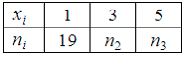,
эмпирическая функция распределения вероятностей которой имеет вид:
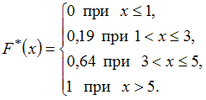
Тогда …
Решение:
По определению 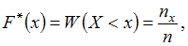 где – число вариант, меньших . Тогда при , 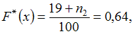 то есть , а

2. Из генеральной совокупности извлечена выборка объема :
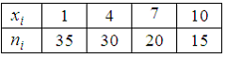.
Тогда ее эмпирическая функция распределения вероятностей имеет вид …
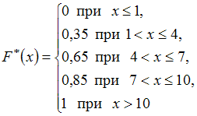
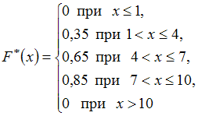
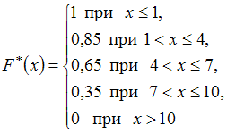
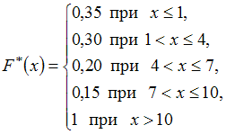
Решение:
По определению где – число вариант, меньших . Тогда
а) при 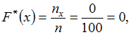
б) при 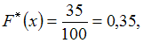
в) при 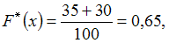
г) при 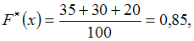
д) при 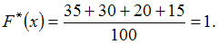
Следовательно, 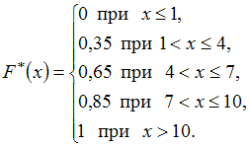

3. Из генеральной совокупности извлечена выборка объема :
.
Тогда ее эмпирическая функция распределения вероятностей имеет вид …
Решение:
По определению где – число вариант, меньших . Тогда
а) при
б) при
в) при
г) при
д) при
Следовательно,

5. Из генеральной совокупности извлечена выборка объема :
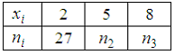,
эмпирическая функция распределения вероятностей которой имеет вид:
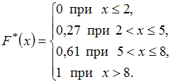
Тогда …
Решение:
По определению где – число вариант, меньших . Тогда при , 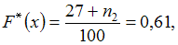 то есть , а .

Тема 29: Основные понятия об оценках параметров распределения
1. Дан доверительный интервал для оценки математического ожидания нормально распределенного количественного признака. Тогда точность этой оценки равна …
1,12
0,01
2,24
13,56
Решение:
Точность интервальной оценки определяется как 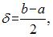 то есть 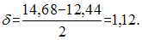

3. Дан доверительный интервал для оценки математического ожидания нормально распределенного количественного признака. Тогда при увеличении объема выборки этот доверительный интервал может принять вид …
Решение:
Доверительный интервал для оценки математического ожидания нормально распределенного количественного признака можно представить в виде симметричного интервала , где точечная оценка математического ожидания , а точность оценки . В случае увеличения объема выборки точность оценки улучшается, то есть значение будет меньше 1,14.

4. Дан доверительный интервал для оценки математического ожидания нормально распределенного количественного признака. Тогда при уменьшении надежности (доверительной вероятности) оценки доверительный интервал может принять вид …
Решение:
Доверительный интервал для оценки математического ожидания нормально распределенного количественного признака можно представить в виде симметричного интервала , где точечная оценка математического ожидания , а точность оценки . В случае уменьшения надежности точность оценки улучшается, то есть значение будет меньше 0,85.

Тема 30: Точечная оценка математического ожидания
1. Из генеральной совокупности извлечена выборка объема :
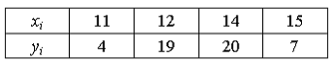
Тогда несмещенная оценка математического ожидания равна …
13,14
13,0
13,34
13,2
Решение:
Несмещенная оценка математического ожидания вычисляется по формуле 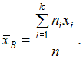 То есть 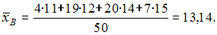

2. Проведено пять измерений (без систематических ошибок) некоторой случайной величины (в мм): 4,5; 5,2; 6,1; 7,8, 8,3. Тогда несмещенная оценка математического ожидания равна …
6,38
6,42
6,1
6,4
Решение:
Несмещенная оценка математического ожидания вычисляется по формуле 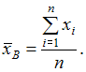 То есть 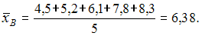

3. Из генеральной совокупности извлечена выборка объема :
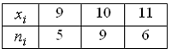
Тогда несмещенная оценка математического ожидания равна …
Решение:
Несмещенная оценка математического ожидания вычисляется по формуле То есть 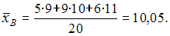

Тема 31: Точечная оценка дисперсии
1. Из генеральной совокупности извлечена выборка объема :
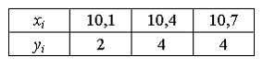
Тогда выборочное среднее квадратическое отклонение равно …
Решение:
Выборочное среднее квадратическое отклонение вычисляется как , где
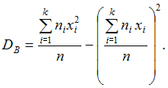 Тогда
и .

2. систематических ошибок) получены следующие результаты (в мм): 3,6; 3,8; 4,3. Тогда несмещенная оценка дисперсии равна …
0,13
0,065
3,9
0,7
Решение:
Несмещенная оценка дисперсии вычисляется по формуле:
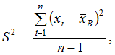 где 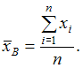 Вычислив предварительно 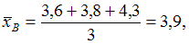 получаем
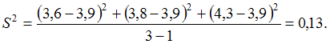

3. В результате измерений некоторой физической величины одним прибором (без систематических ошибок) получены следующие результаты (в мм): 15; 18; 21; 24. Тогда выборочная дисперсия равна …
11,25
19,5
15
21,25
Решение:
Выборочная дисперсия вычисляется по формуле
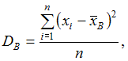 где Вычислив предварительно 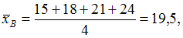 получаем
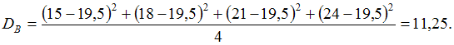

Тема 32: Интервальные оценки параметров распределения
1. Точечная оценка среднего квадратического отклонения нормально распределенного количественного признака равна 3,5. Тогда его интервальная оценка может иметь вид …
Решение:
Интервальной оценкой среднего квадратического отклонения нормально распределенного количественного признака служит доверительный интервал
при
или при , где q находят по соответствующей таблице приложений.
Этому определению удовлетворяет интервал .

4. Точечная оценка вероятности биномиально распределенного количественного признака равна 0,38. Тогда его интервальная оценка может иметь вид …
Решение:
Интервальная оценка вероятности биномиально распределенного количественного признака симметрична относительно его точечной оценки, и . Таким свойствам удовлетворяет интервал .

Тема 33: Линейная корреляция
1. Выборочное уравнение прямой линии регрессии на имеет вид , а выборочные средние квадратические отклонения равны: . Тогда выборочный коэффициент корреляции равен …
Решение:
Выборочный коэффициент корреляции можно вычислить из соотношения 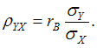 Тогда 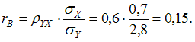

3. Выборочное уравнение прямой линии регрессии на имеет вид . Тогда выборочный коэффициент корреляции может быть равен …
Решение:
Значение выборочного коэффициента корреляции, во-первых, принадлежит промежутку , а во-вторых, его знак совпадает со знаком выборочного коэффициента регрессии. Этим условиям удовлетворяет значение .

4. Выборочное уравнение прямой линии регрессии на имеет вид . Тогда выборочное среднее признака равно …
Решение:
Выборочное уравнение прямой линии регрессии на имеет вид 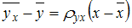. Тогда выборочное среднее признака равно .

Тема 34: Статистические гипотезы, статистический критерий
1. Левосторонняя критическая область может определяться из соотношения …
Решение:
Левосторонней называют критическую область, определяемую соотношением , где – отрицательное число, а – уровень значимости. Таким соотношением является .

3. Соотношением вида можно определить …
левостороннюю критическую область
правостороннюю критическую область
двустороннюю критическую область
область принятия гипотезы
Решение:
Данное соотношение определяет левостороннюю критическую область, так как левосторонней называют критическую область, определяемую соотношением , где – положительное число, а – уровень значимости.

4. Соотношением вида можно определить …
двустороннюю критическую область
правостороннюю критическую область
левостороннюю критическую область
область принятия гипотезы
Решение:
Данное соотношение определяет двустороннюю критическую область, так как двусторонней называют критическую область, определяемую, например, соотношением вида , где – положительное число, а – уровень значимости.

Тема 35: Проверка гипотез о дисперсиях
1. Основная гипотеза имеет вид Тогда конкурирующей может являться гипотеза …
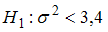
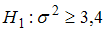
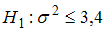
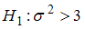
Решение:
Конкурирующей (альтернативной) называют гипотезу, которая противоречит основной гипотезе. Условию противоречит

3. Основная гипотеза имеет вид Тогда конкурирующей может являться гипотеза …
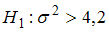
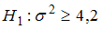
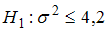
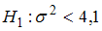
Решение:
Конкурирующей (альтернативной) называют гипотезу, которая противоречит основной гипотезе. Условию противоречит

4. Наблюдаемое значение критерия проверки гипотезы о равенстве неизвестной генеральной дисперсии нормальной совокупности гипотетическому (предполагаемому) значению 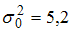 может иметь вид …
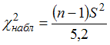
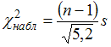
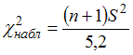
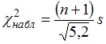
Решение:
Для проверки гипотезы 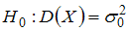 о равенстве неизвестной генеральной дисперсии нормальной совокупности гипотетическому (предполагаемому) значению применяется статистический критерий 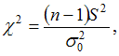
который имеет хи-квадрат распределение с степенями свободы, где – объем выборки, по которой вычисляется исправленная дисперсия .

Тема 36: Проверка гипотез о математических ожиданиях
1. Основная гипотеза имеет вид Тогда конкурирующей может являться гипотеза …
Решение:
Конкурирующей (альтернативной) называют гипотезу, которая противоречит основной гипотезе. Условию противоречит

2. Наблюдаемое значение критерия проверки гипотезы о равенстве средних двух нормальных генеральных совокупностей с известными дисперсиями и может иметь вид …
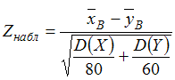
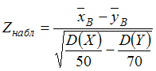
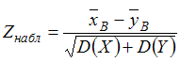
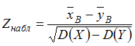
Решение:
Для проверки гипотезы о равенстве средних двух нормальных генеральных совокупностей с известными дисперсиями и применяется статистический критерий 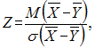 который имеет стандартное нормальное распределение. Тогда наблюдаемое значение критерия определяется как 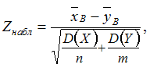 где и – объемы независимых выборок, по которым вычислены выборочные средние и соответственно. Следовательно, например, при , получаем 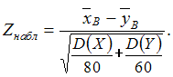

3. Наблюдаемое значение критерия проверки гипотезы о равенстве средних двух нормальных генеральных совокупностей с известными дисперсиями и может иметь вид …
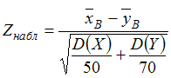
Решение:
Для проверки гипотезы о равенстве средних двух нормальных генеральных совокупностей с известными дисперсиями и применяется статистический критерий 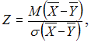 который имеет стандартное нормальное распределение. Тогда наблюдаемое значение критерия определяется как где и – объемы независимых выборок, по которым вычислены выборочные средние и соответственно. Следовательно, например, при , получаем 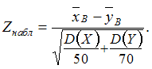

Кейс 1 подзадача 1
1. Курсовая стоимость ценной бумаги равна 1000 рублей. Она может в течение недели подорожать на 4 % с вероятностью 0,9 или подешеветь на 4 % с вероятностью 0,1. Предполагается, что еженедельные изменения цен независимы. Прошло две недели.
Установите соответствие между случайными событиями и вероятностями этих событий.
1. Курс ценной бумаги упадет
2. Курс ценной бумаги вырастет
3. Курс ценной бумаги не изменится
0,19
0,81
0
0,01
0,18
Решение:
Пусть событие заключается в том, что стоимость ценной бумаги в течение недели вырастет на 4 % до руб., а событие заключается в том, что стоимость ценной бумаги в течение недели упадет на 4 % до руб. Следовательно,
1) вероятность того, что курс ценной бумаги за две недели упадет, определяется как вероятность события то есть равна так как
2) вероятность того, что курс ценной бумаги за две недели вырастет, определяется как вероятность события то есть равна
3) вероятность того, что курс ценной бумаги за две недели не изменится, равна нулю, так как соответствующее событие является невозможным.
2. Курсовая стоимость ценной бумаги равна 1000 рублей. Она может в течение недели подорожать на 6 % с вероятностью 0,75 или подешеветь на 6 % с вероятностью 0,25. Предполагается, что еженедельные изменения цен независимы. Прошло две недели.
Установите соответствие между случайными событиями и вероятностями этих событий.
1. Курс ценной бумаги упадет
2. Курс ценной бумаги вырастет
3. Курс ценной бумаги не изменится
0,4375
0,5625
0
0,0625
0,375
Решение:
Пусть событие заключается в том, что стоимость ценной бумаги в течение недели вырастет на 6 % до руб., а событие заключается в том, что стоимость ценной бумаги в течение недели упадет на 6 % до руб. Следовательно,
1) вероятность того, что курс ценной бумаги за две недели упадет, определяется как вероятность события то есть равна так как
2) вероятность того, что курс ценной бумаги за две недели вырастет, определяется как вероятность события то есть равна
3) вероятность того, что курс ценной бумаги за две недели не изменится, равна нулю, так как соответствующее событие является невозможным.

3. Курсовая стоимость ценной бумаги равна 1000 рублей. Она может в течение недели подорожать на 5 % с вероятностью 0,8 или подешеветь на 5 % с вероятностью 0,2. Предполагается, что еженедельные изменения цен независимы. Прошло две недели.
Установите соответствие между случайными событиями и вероятностями этих событий.
1. Курс ценной бумаги упадет
2. Курс ценной бумаги вырастет
3. Курс ценной бумаги не изменится
0,36
0,64
0
0,04
0,32
Решение:
Пусть событие заключается в том, что стоимость ценной бумаги в течение недели вырастет на 5 % до руб., а событие заключается в том, что стоимость ценной бумаги в течение недели упадет на 5 % до руб. Следовательно,
1) вероятность того, что курс ценной бумаги за две недели упадет, определяется как вероятность события то есть равна так как
2) вероятность того, что курс ценной бумаги за две недели вырастет, определяется как вероятность события то есть равна
3) вероятность того, что курс ценной бумаги за две недели не изменится, равна нулю, так как соответствующее событие является невозможным.

4. Курсовая стоимость ценной бумаги равна 1000 рублей. Она может в течение недели подорожать на 2 % с вероятностью 0,6 или подешеветь на 2 % с вероятностью 0,4. Предполагается, что еженедельные изменения цен независимы. Прошло две недели.
Установите соответствие между случайными событиями и вероятностями этих событий.
1. Курс ценной бумаги упадет
2. Курс ценной бумаги вырастет
3. Курс ценной бумаги не изменится
0,64
0,36
0
0,16
0,24
Решение:
Пусть событие заключается в том, что стоимость ценной бумаги в течение недели вырастет на 2 % до руб., а событие заключается в том, что стоимость ценной бумаги в течение недели упадет на 2 % до руб. Следовательно,
1) вероятность того, что курс ценной бумаги за две недели упадет, определяется как вероятность события то есть равна так как
2) вероятность того, что курс ценной бумаги за две недели вырастет, определяется как вероятность события то есть равна
3) вероятность того, что курс ценной бумаги за две недели не изменится, равна нулю, так как соответствующее событие является невозможным.

Кейс 1 подзадача 2
1. Курсовая стоимость ценной бумаги равна 1000 рублей. Она может в течение недели подорожать на 4 % с вероятностью 0,9 или подешеветь на 4 % с вероятностью 0,1. Предполагается, что еженедельные изменения цен независимы. Прошло две недели.
Максимально возможный курс ценной бумаги будет принадлежать интервалам (в руб.) …
(1081,5; 1082,5)
(1081,0; 1082,0)
(1080,5; 1081,5)
(1080,0; 1081,0)
Решение:
Определим максимально возможный курс ценной бумаги как руб. Тогда из предложенных ответов правильными будут ответы: (1081,5; 1082,5) и (1081,0; 1082,0).

2. Курсовая стоимость ценной бумаги равна 1000 рублей. Она может в течение недели подорожать на 6 % с вероятностью 0,75 или подешеветь на 6 % с вероятностью 0,25. Предполагается, что еженедельные изменения цен независимы. Прошло две недели.
Максимально возможный курс ценной бумаги будет принадлежать интервалам (в руб.) …
(1123,5; 1127,5)
(1121,5; 1125,0)
(1118,5; 1122,5)
(1115,5; 1121,0)
Решение:
Определим максимально возможный курс ценной бумаги как руб. Тогда из предложенных ответов правильными будут ответы: (1123,5; 1127,5) и (1121,5; 1125,0).

3. Курсовая стоимость ценной бумаги равна 1000 рублей. Она может в течение недели подорожать на 5 % с вероятностью 0,8 или подешеветь на 5 % с вероятностью 0,2. Предполагается, что еженедельные изменения цен независимы. Прошло две недели.
Максимально возможный курс ценной бумаги будет принадлежать интервалам (в руб.) …
(1101,0; 1103,4)
(1100,4; 1103,0)
(1099,9; 1102,4)
(1099,4; 1102,0)
Решение:
Определим максимально возможный курс ценной бумаги как руб. Тогда из предложенных ответов правильными будут ответы: (1101,0; 1103,4) и (1100,4; 1103,0).

4. Курсовая стоимость ценной бумаги равна 1000 рублей. Она может в течение недели подорожать на 2 % с вероятностью 0,6 или подешеветь на 2 % с вероятностью 0,4. Предполагается, что еженедельные изменения цен независимы. Прошло две недели.
Максимально возможный курс ценной бумаги будет принадлежать интервалам (в руб.) …
(1040,0; 1041,0)
(1039,5; 1040,5)
(1039,0; 1040,0)
(1038,5; 1039,5)
Решение:
Определим максимально возможный курс ценной бумаги как руб. Тогда из предложенных ответов правильными будут ответы:
(1040,0; 1041,0) и (1039,5; 1040,5).

Кейс 1 подзадача 3
1. Курсовая стоимость ценной бумаги равна 1000 рублей. Она может в течение недели подорожать на 4 % с вероятностью 0,9 или подешеветь на 4 % с вероятностью 0,1. Предполагается, что еженедельные изменения цен независимы. Прошло две недели.
Математическое ожидание курсовой стоимости ценой бумаги будет равно …
1065,024
1065,00
1064,976
1000,00
Решение:
Составим закон распределения вероятностей дискретной случайной величины – курсовой стоимости ценной бумаги, как
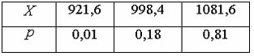
где а
Тогда

2. Курсовая стоимость ценной бумаги равна 1000 рублей. Она может в течение недели подорожать на 6 % с вероятностью 0,75 или подешеветь на 6 % с вероятностью 0,25. Предполагается, что еженедельные изменения цен независимы. Прошло две недели.
Математическое ожидание курсовой стоимости ценой бумаги будет равно …
1060,90
1060,00
1059,10
1000,00
Решение:
Составим закон распределения вероятностей дискретной случайной величины – курсовой стоимости ценной бумаги, как:
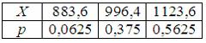
где а
Тогда

3. Курсовая стоимость ценной бумаги равна 1000 рублей. Она может в течение недели подорожать на 5 % с вероятностью 0,8 или подешеветь на 5 % с вероятностью 0,2. Предполагается, что еженедельные изменения цен независимы. Прошло две недели.
Математическое ожидание курсовой стоимости ценой бумаги будет равно …
1060,90
1050,00
1059,10
1000,00
Решение:
Составим закон распределения вероятностей дискретной случайной величины – курсовой стоимости ценной бумаги, как
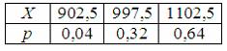
где а
Тогда

4. Курсовая стоимость ценной бумаги равна 1000 рублей. Она может в течение недели подорожать на 2 % с вероятностью 0,6 или подешеветь на 2 % с вероятностью 0,4. Предполагается, что еженедельные изменения цен независимы. Прошло две недели.
Математическое ожидание курсовой стоимости ценой бумаги будет равно …
1008,016
1008,00
1007,944
1000,00
Решение:
Составим закон распределения вероятностей дискретной случайной величины – курсовой стоимости ценной бумаги, как
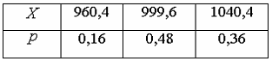
где а
Тогда

Кейс 2 подзадача 1
1. Кредитный отдел банка проанализировал выданные кредиты по двум параметрам (в % от общего числа кредитов): по величине и срокам.
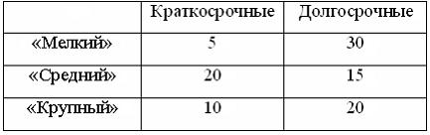
Вероятность того, что кредит краткосрочный, если он «средний», можно оценить как …
Решение:
Вероятность того, что кредит краткосрочный, если он «средний», можно оценить как 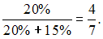

2. Кредитный отдел банка проанализировал выданные кредиты по двум параметрам (в % от общего числа кредитов): по величине и срокам.
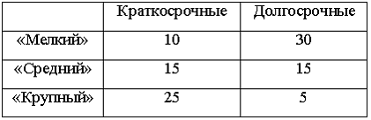
Вероятность того, что кредит краткосрочный, если он «крупный», можно оценить как …
Решение:
Вероятность того, что кредит краткосрочный, если он «крупный», можно оценить как 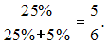

3. Кредитный отдел банка проанализировал выданные кредиты по двум параметрам (в % от общего числа кредитов): по величине и срокам.
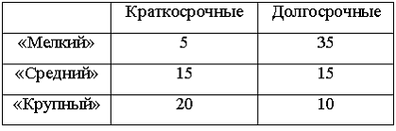
Вероятность того, что кредит долгосрочный, если он «мелкий», можно оценить как …
Решение:
Вероятность того, что кредит долгосрочный, если он «мелкий», можно оценить как 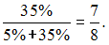

Кейс 2 подзадача 2
1. Кредитный отдел банка проанализировал выданные кредиты по двум параметрам (в % от общего числа кредитов): по величине и срокам.
Выдан долгосрочный кредит. Установите соответствие между видом кредита и вероятностью его выдачи.
1. «Крупный»
2. «Средний»
3. «Мелкий»
Решение:
1. Вероятность того, что кредит «крупный», если он долгосрочный, можно оценить как 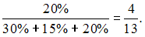
2. Вероятность того, что кредит «средний», если он долгосрочный, можно оценить как 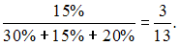
3. Вероятность того, что кредит «мелкий», если он долгосрочный, можно оценить как 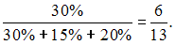

2. Кредитный отдел банка проанализировал выданные кредиты по двум параметрам (в % от общего числа кредитов): по величине и срокам.
Выдан краткосрочный кредит. Установите соответствие между видом кредита и вероятностью его выдачи.
1. «Крупный»
2. «Средний»
3. «Мелкий»
Решение:
1. Вероятность того, что кредит «крупный», если он краткосрочный, можно оценить как 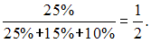
2. Вероятность того, что кредит «средний», если он краткосрочный, можно оценить как 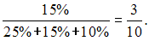
3. Вероятность того, что кредит «мелкий», если он краткосрочный, можно оценить как 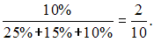

3. Кредитный отдел банка проанализировал выданные кредиты по двум параметрам (в % от общего числа кредитов): по величине и срокам.
Выдан краткосрочный кредит. Установите соответствие между видом кредита и вероятностью его выдачи.
1. «Крупный»
2. «Средний»
3. «Мелкий»
Решение:
1. Вероятность того, что кредит «крупный», если он краткосрочный, можно оценить как 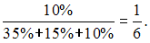
2. Вероятность того, что кредит «средний», если он краткосрочный, можно оценить как 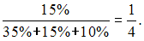
3. Вероятность того, что кредит «мелкий», если он краткосрочный, можно оценить как 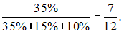

Кейс 2 подзадача 3
1. Кредитный отдел банка проанализировал выданные кредиты по двум параметрам (в % от общего числа кредитов): по величине и срокам.
В рассматриваемом периоде банк выдал 100 кредитов. Если средний размер кредита «Мелкий» был равен 100 тыс. руб., кредита «Средний» – 700 тыс. руб., кредита «Крупный» – 2 млн руб., то объем кредитного портфеля банка составит ____ млн руб.
Решение:
Объем кредитного портфеля банка составит:
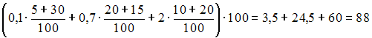 млн руб.

2. Кредитный отдел банка проанализировал выданные кредиты по двум параметрам (в % от общего числа кредитов): по величине и срокам.
В рассматриваемом периоде банк выдал 100 кредитов. Если средний размер кредита «Мелкий» был равен 100 тыс. руб., кредита «Средний» – 400 тыс. руб., кредита «Крупный» – 2 млн руб., то объем кредитного портфеля банка составит ____ млн руб.
Решение:
Объем кредитного портфеля банка составит:
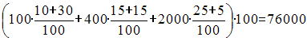 тыс. руб., или 76 млн. руб.

3. Кредитный отдел банка проанализировал выданные кредиты по двум параметрам (в % от общего числа кредитов): по величине и срокам.
В рассматриваемом периоде банк выдал 100 кредитов. Если средний размер кредита «Мелкий» был равен 100 тыс. руб., кредита «Средний» – 600 тыс. руб., кредита «Крупный» – 2 млн руб., то объем кредитного портфеля банка составит ____ млн руб.
Решение:
Объем кредитного портфеля банка составит:
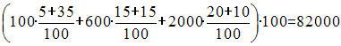 тыс. руб., или 82 млн руб.

Кейс 3 подзадача 1
1. Компания рассматривает проект по строительству трех домов, по одному в разных районах города. Средства для строительства дают сами будущие жильцы. Вероятность набрать необходимые средства для постройки одного дома составляет 0,6. Каждый построенный дом окупает 80 % всех затрат компании по проекту, равных 500 млн руб.
Предположим, что собранных средств будет достаточно для строительства k домов. Установите соответствие между значениями k и вероятностями соответствующих случайных событий.
1. k = 1
2. k = 2
3. k = 3
0,288
0,432
0,216
0,6
0,36
Решение:
Пусть случайная величина – количество домов, построенных компанией. Воспользуемся формулой Бернулли где Тогда:
1)
2)
3)

2. Компания рассматривает проект по строительству трех домов, по одному в разных районах города. Средства для строительства дают сами будущие жильцы. Вероятность набрать необходимые средства для постройки одного дома составляет 0,9. Каждый построенный дом окупает 50 % всех затрат компании по проекту, равных 500 млн руб.
Предположим, что собранных средств будет достаточно для строительства k домов. Установите соответствие между значениями k и вероятностями соответствующих случайных событий.
1. k = 1
2. k = 2
3. k = 3
0,027
0,243
0,729
0,9
0,81
Решение:
Пусть случайная величина – количество домов, построенных компанией. Воспользуемся формулой Бернулли где Тогда:
1)
2)
3)

3. Компания рассматривает проект по строительству трех домов, по одному в разных районах города. Средства для строительства дают сами будущие жильцы. Вероятность набрать необходимые средства для постройки одного дома составляет 0,8. Каждый построенный дом окупает 60 % всех затрат компании по проекту, равных 500 млн руб.
Предположим, что собранных средств будет достаточно для строительства k домов. Установите соответствие между значениями k и вероятностями соответствующих случайных событий.
1. k = 1
2. k = 2
3. k = 3
0,096
0,384
0,512
0,8
0,64
Решение:
Пусть случайная величина – количество домов, построенных компанией. Воспользуемся формулой Бернулли где Тогда:
1) 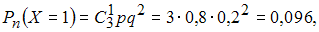
2)
3)

4. Компания рассматривает проект по строительству трех домов, по одному в разных районах города. Средства для строительства дают сами будущие жильцы. Вероятность набрать необходимые средства для постройки одного дома составляет 0,7. Каждый построенный дом окупает 70 % всех затрат компании по проекту, равных 500 млн руб.
Предположим, что собранных средств будет достаточно для строительства k домов. Установите соответствие между значениями k и вероятностями соответствующих случайных событий.
1. k = 1
2. k = 2
3. k = 3
0,189
0,441
0,343
0,7
0,49
Решение:
Пусть случайная величина – количество домов, построенных компанией. Воспользуемся формулой Бернулли где Тогда:
1)
2)
3)

Кейс 3 подзадача 2
1. Компания рассматривает проект по строительству трех домов, по одному в разных районах города. Средства для строительства дают сами будущие жильцы. Вероятность набрать необходимые средства для постройки одного дома составляет 0,6. Каждый построенный дом окупает 80 % всех затрат компании по проекту, равных 500 млн руб.
Если обозначить через количество построенных компанией домов, то случайную величину S – прибыль компании (в млн руб.) – можно определить как …
Решение:
Так как каждый построенный дом окупает 80% всех затрат по проекту, а именно млн руб., то прибыль компании можно определить как

2. Компания рассматривает проект по строительству трех домов, по одному в разных районах города. Средства для строительства дают сами будущие жильцы. Вероятность набрать необходимые средства для постройки одного дома составляет 0,9. Каждый построенный дом окупает 50 % всех затрат компании по проекту, равных 500 млн руб.
Если обозначить через количество построенных компанией домов, то случайную величину S – прибыль компании (в млн руб.) – можно определить как …
Решение:
Так как каждый построенный дом окупает 50% всех затрат по проекту, а именно млн руб., то прибыль компании можно определить как

3. Компания рассматривает проект по строительству трех домов, по одному в разных районах города. Средства для строительства дают сами будущие жильцы. Вероятность набрать необходимые средства для постройки одного дома составляет 0,8. Каждый построенный дом окупает 60 % всех затрат компании по проекту, равных 500 млн руб.
Если обозначить через количество построенных компанией домов, то случайную величину S – прибыль компании (в млн руб.) – можно определить как …
Решение:
Так как каждый построенный дом окупает 60% всех затрат по проекту, а именно млн руб., то прибыль компании можно определить как

4. Компания рассматривает проект по строительству трех домов, по одному в разных районах города. Средства для строительства дают сами будущие жильцы. Вероятность набрать необходимые средства для постройки одного дома составляет 0,7. Каждый построенный дом окупает 70 % всех затрат компании по проекту, равных 500 млн руб.
Если обозначить через количество построенных компанией домов, то случайную величину S – прибыль компании (в млн руб.) – можно определить как …
Решение:
Так как каждый построенный дом окупает 70% всех затрат по проекту, а именно млн руб., то прибыль компании можно определить как

Кейс 3 подзадача 3
1. Компания рассматривает проект по строительству трех домов, по одному в разных районах города. Средства для строительства дают сами будущие жильцы. Вероятность набрать необходимые средства для постройки одного дома составляет 0,6. Каждый построенный дом окупает 80 % всех затрат компании по проекту, равных 500 млн руб.
Ожидаемая прибыль компании равна ____ млн руб.
Решение:
Составим закон распределения случайной величины S – прибыли компании:
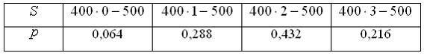
Тогда ожидаемая прибыль компании равна
млн руб.

2. Компания рассматривает проект по строительству трех домов, по одному в разных районах города. Средства для строительства дают сами будущие жильцы. Вероятность набрать необходимые средства для постройки одного дома составляет 0,9. Каждый построенный дом окупает 50 % всех затрат компании по проекту, равных 500 млн руб.
Ожидаемая прибыль компании равна ____ млн руб.
Решение:
Составим закон распределения случайной величины S – прибыли компании:
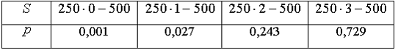
Тогда ожидаемая прибыль компании равна
млн руб.
3. Компания рассматривает проект по строительству трех домов, по одному в разных районах города. Средства для строительства дают сами будущие жильцы. Вероятность набрать необходимые средства для постройки одного дома составляет 0,8. Каждый построенный дом окупает 60 % всех затрат компании по проекту, равных 500 млн руб.
Ожидаемая прибыль компании равна ____ млн руб.
Решение:
Составим закон распределения случайной величины S – прибыли компании:
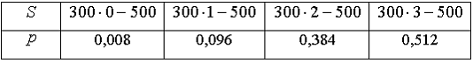
Тогда ожидаемая прибыль компании равна
млн руб.

4. Компания рассматривает проект по строительству трех домов, по одному в разных районах города. Средства для строительства дают сами будущие жильцы. Вероятность набрать необходимые средства для постройки одного дома составляет 0,7. Каждый построенный дом окупает 70 % всех затрат компании по проекту, равных 500 млн руб.
Средняя ожидаемая прибыль компании равна ____ млн руб.
Решение:
Составим закон распределения случайной величины S – прибыли компании:
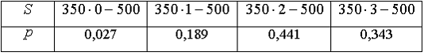
Тогда ожидаемая прибыль компании равна
млн руб.

